**深汕特别合作区**

概况简介

深圳向东60公里，有一片创业的热土，她的名字叫深汕特别合作区。

2011年5月，广东省委省政府在粤东红海湾畔划了一个468.3平方公里的“圈”，创设了深汕特别合作区。当中国最具活力的国际化城市深圳经济特区携手资源禀赋优异的汕尾滨海地区，一个撬动经济跨越发展的增长极开始驱动。

深汕特别合作区的发展定位：深圳产业发展拓展区、珠三角产业发展协同区、粤东振兴发展先行区、区域协调发展示范区、现代产业新城。

新时期，合作区将以“依托深圳、联动汕尾、立足深汕、实干兴城”为发展理念，以“深圳总部+深汕基地”为发展模式，以“纵向形成产业链、横向形成综合服务链”为发展思路，以产业项目建设为中心，实施“1234”系统工程，即建设一座有特色的美丽滨海产业新城，突出先进制造、新兴海港两大特点产业，重点打造先进制造集聚区、海港商贸区、滨海生态旅游区三大特殊区域，加快培养一支忠实履行新时期历史使命的，特别能吃苦、特别能担当、特别能创新、特别能务实，具备四个特别素质的干事创业队伍，全面推进合作区建设发展。

事业始于理想、成于实干。我们将在省委省政府的正确领导下，深圳、汕尾市委市政府的大力支持下，社会各界的关心关注下，把理想写在大地上，将实干融入合作中，积极践行创新、协调、绿色、开放、共享发展理念，加快推进深圳与深汕特别合作区一体化发展，努力争当粤东西北振兴发展的排头兵、全国区域合作示范区和新型城镇化先锋城市。

风好正扬帆。深汕特别合作区欢迎您！

地理位置

深汕特别合作区位于汕尾市海丰县，与惠州市惠东县接壤，深汕高速、 324国道、厦深铁路、潮莞高速和中远期规划建设的深汕城际轨道、广汕铁路均贯穿境内。从合作区驱车至深圳市中心区约1 个半小时、盐田港约45分钟、巽寮湾国际休闲度假区和小径湾海滩度假区约30分钟。合作区包括鹅埠、小漠、鲘门、赤石四镇，总面积463平方公里，规划控制面积约200平方公里。

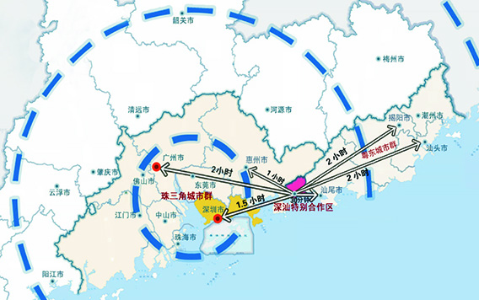

人才优势

（一）全日制本科应届毕业生5000元/月起薪，全日制硕士应届毕业生6500元/月起薪，有相关工作经历且特别优秀者，薪酬可面议；享受交通补贴、节假日补贴、考核奖金等相应待遇。

（二）聘用者将依据《深圳经济特区社会养老保险条例》及相关政策缴纳“五险一金”，并按照《深圳市人才引进实施办法》享受人才入户、人才安居、人才补贴等有关人才政策福利待遇。

（三）提供入职培训、岗位技能培训、专业技术培训等相关职业培训。

（四）免费提供单元式住宿，宿舍内配有电视、空调、宽带等设备。

（五）自助式员工食堂，菜式丰富多样。

（六）区管委会附近建有深圳书城，提供舒适的阅读环境；文娱中心内有健身房、电影院、篮球场、网球场、羽毛球场等文娱设施，免费为员工开放。

合作区图片

图1 生活中心

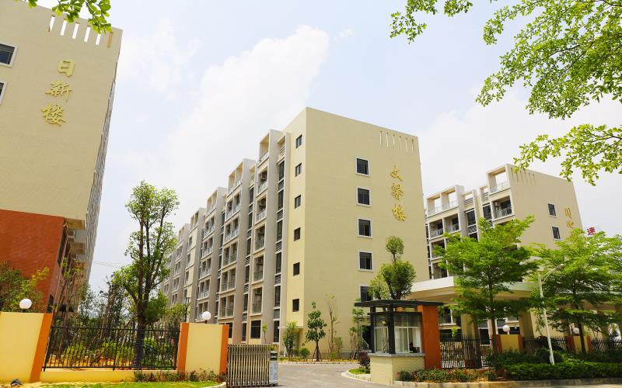

图2 宿舍内景

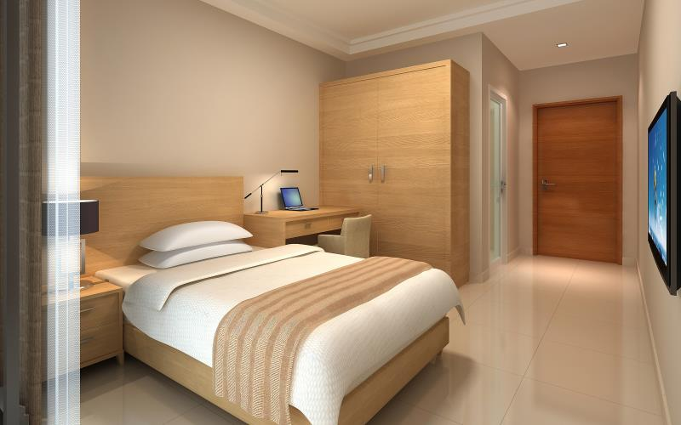

图3 网球场

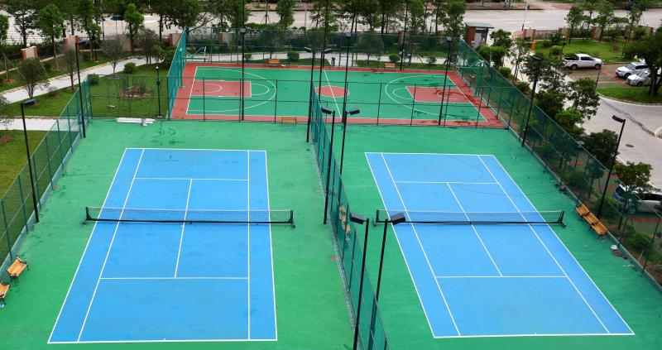

图4 食堂内景

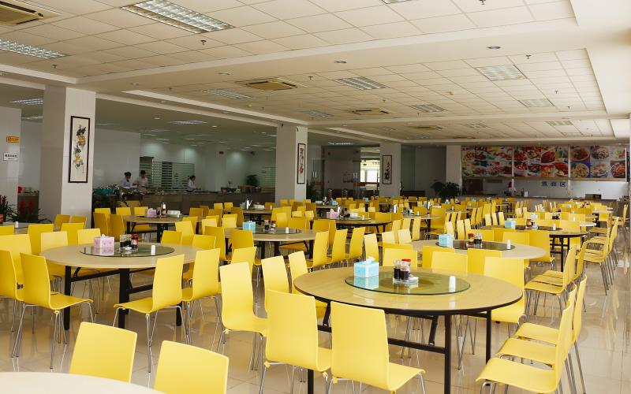

图5 生活超市

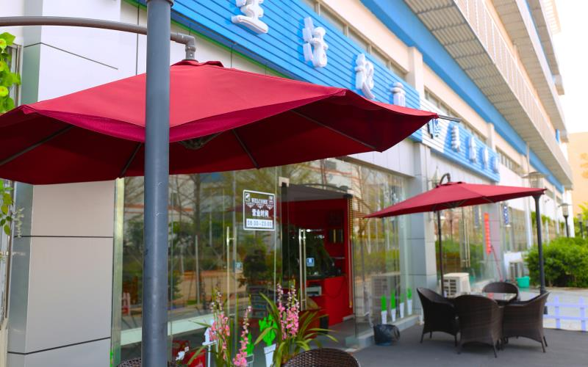

图6 美发中心

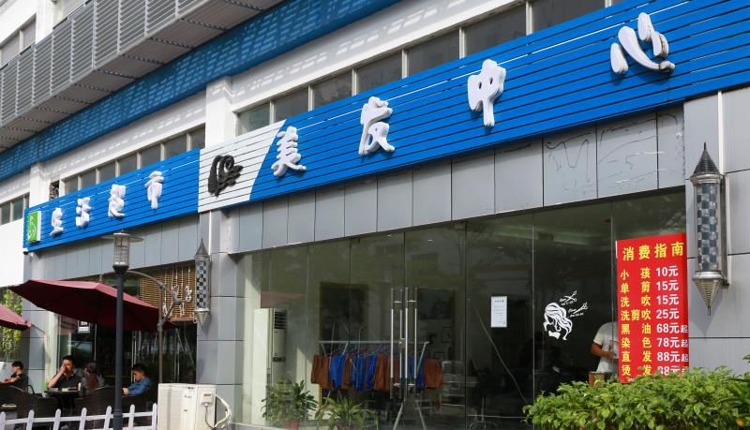

图7 篮球场

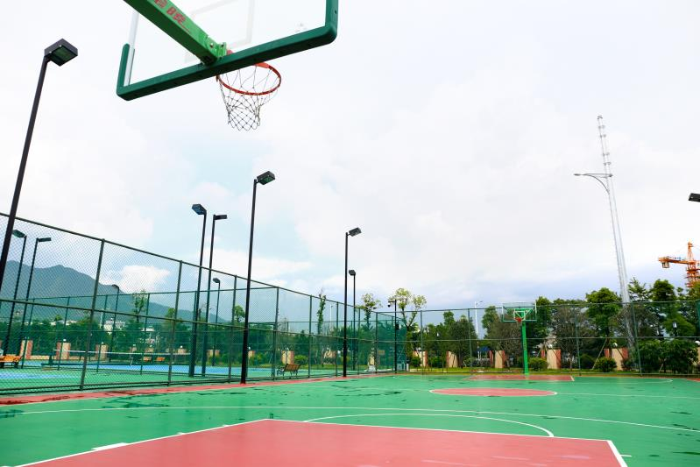

图8 咖啡厅

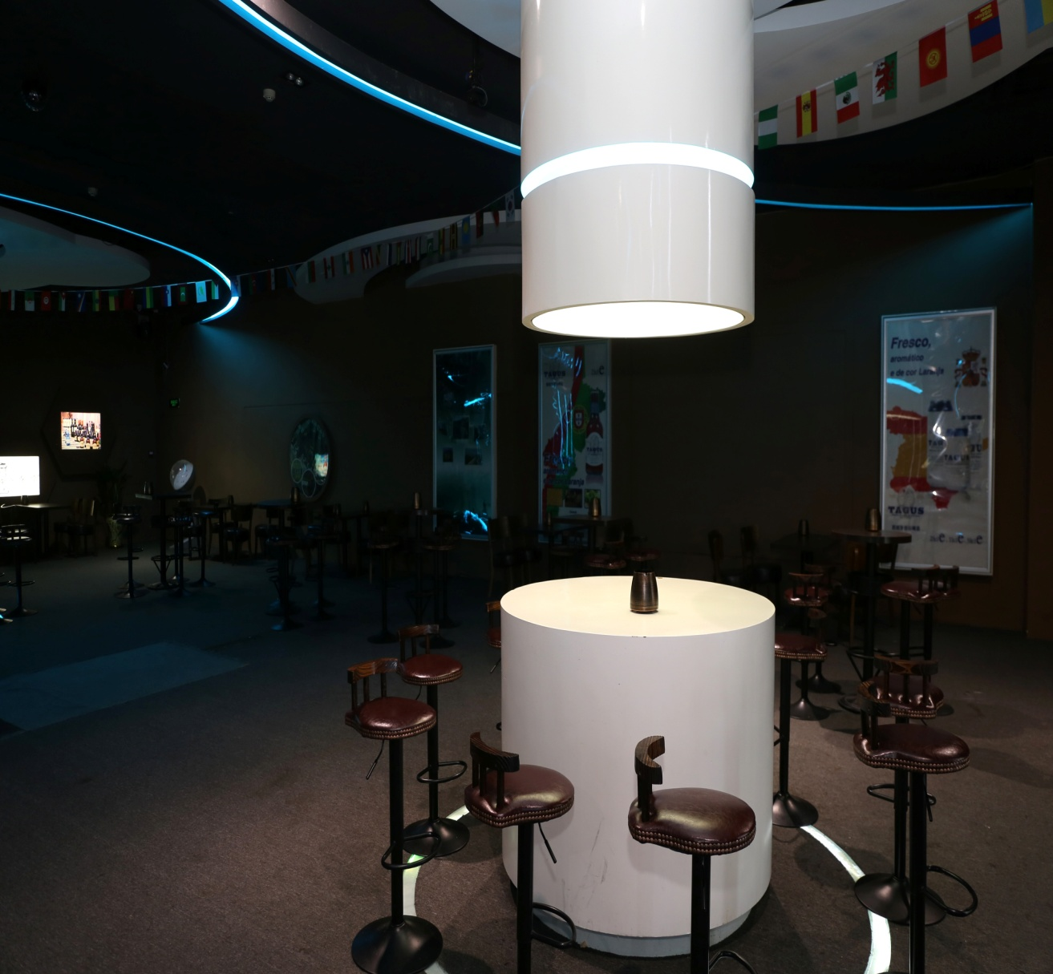

图9 合作区管委会大楼

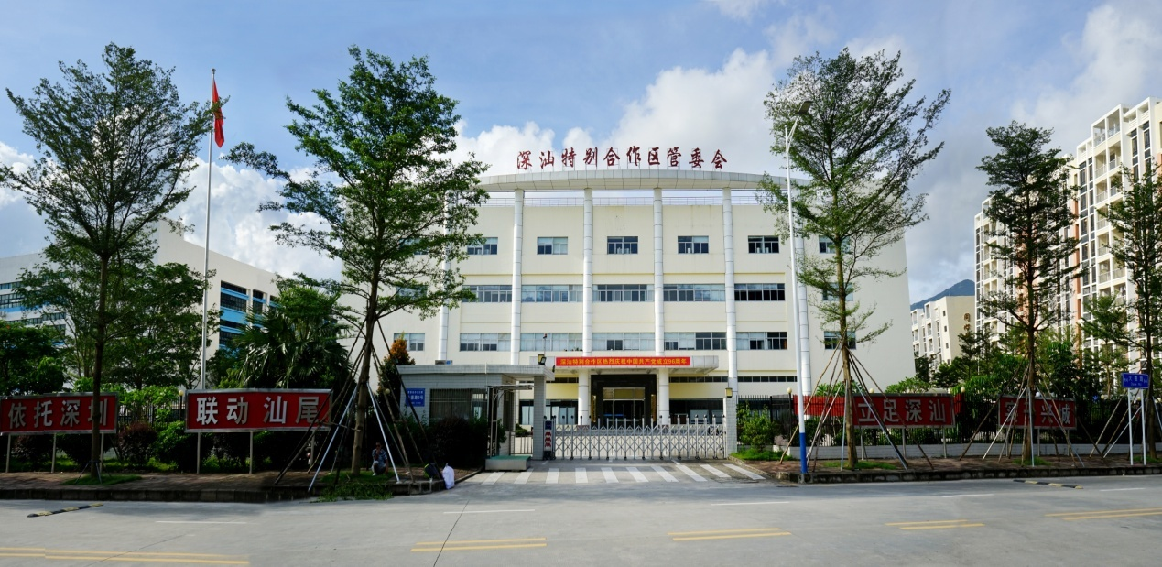

联系方式

联系电话：0755-22108508

简历邮箱：ssrcfw@163.com、ssrcfw@sina.com

联系地址：广东省深汕特别合作区管委会人才服务中心（深汕特别合作区大德路3号）

微信公众号：深汕视点



网址：http://www.shenshan.gov.cn/